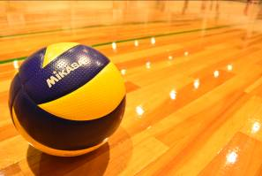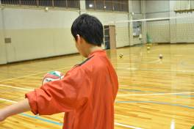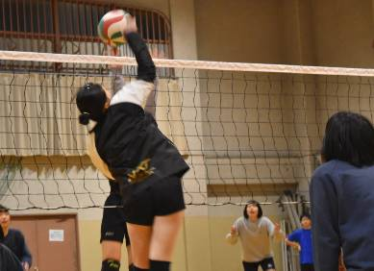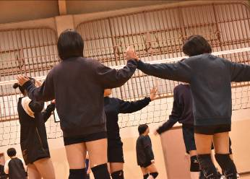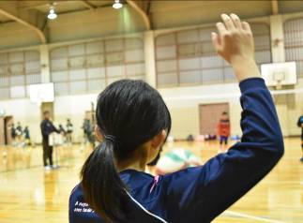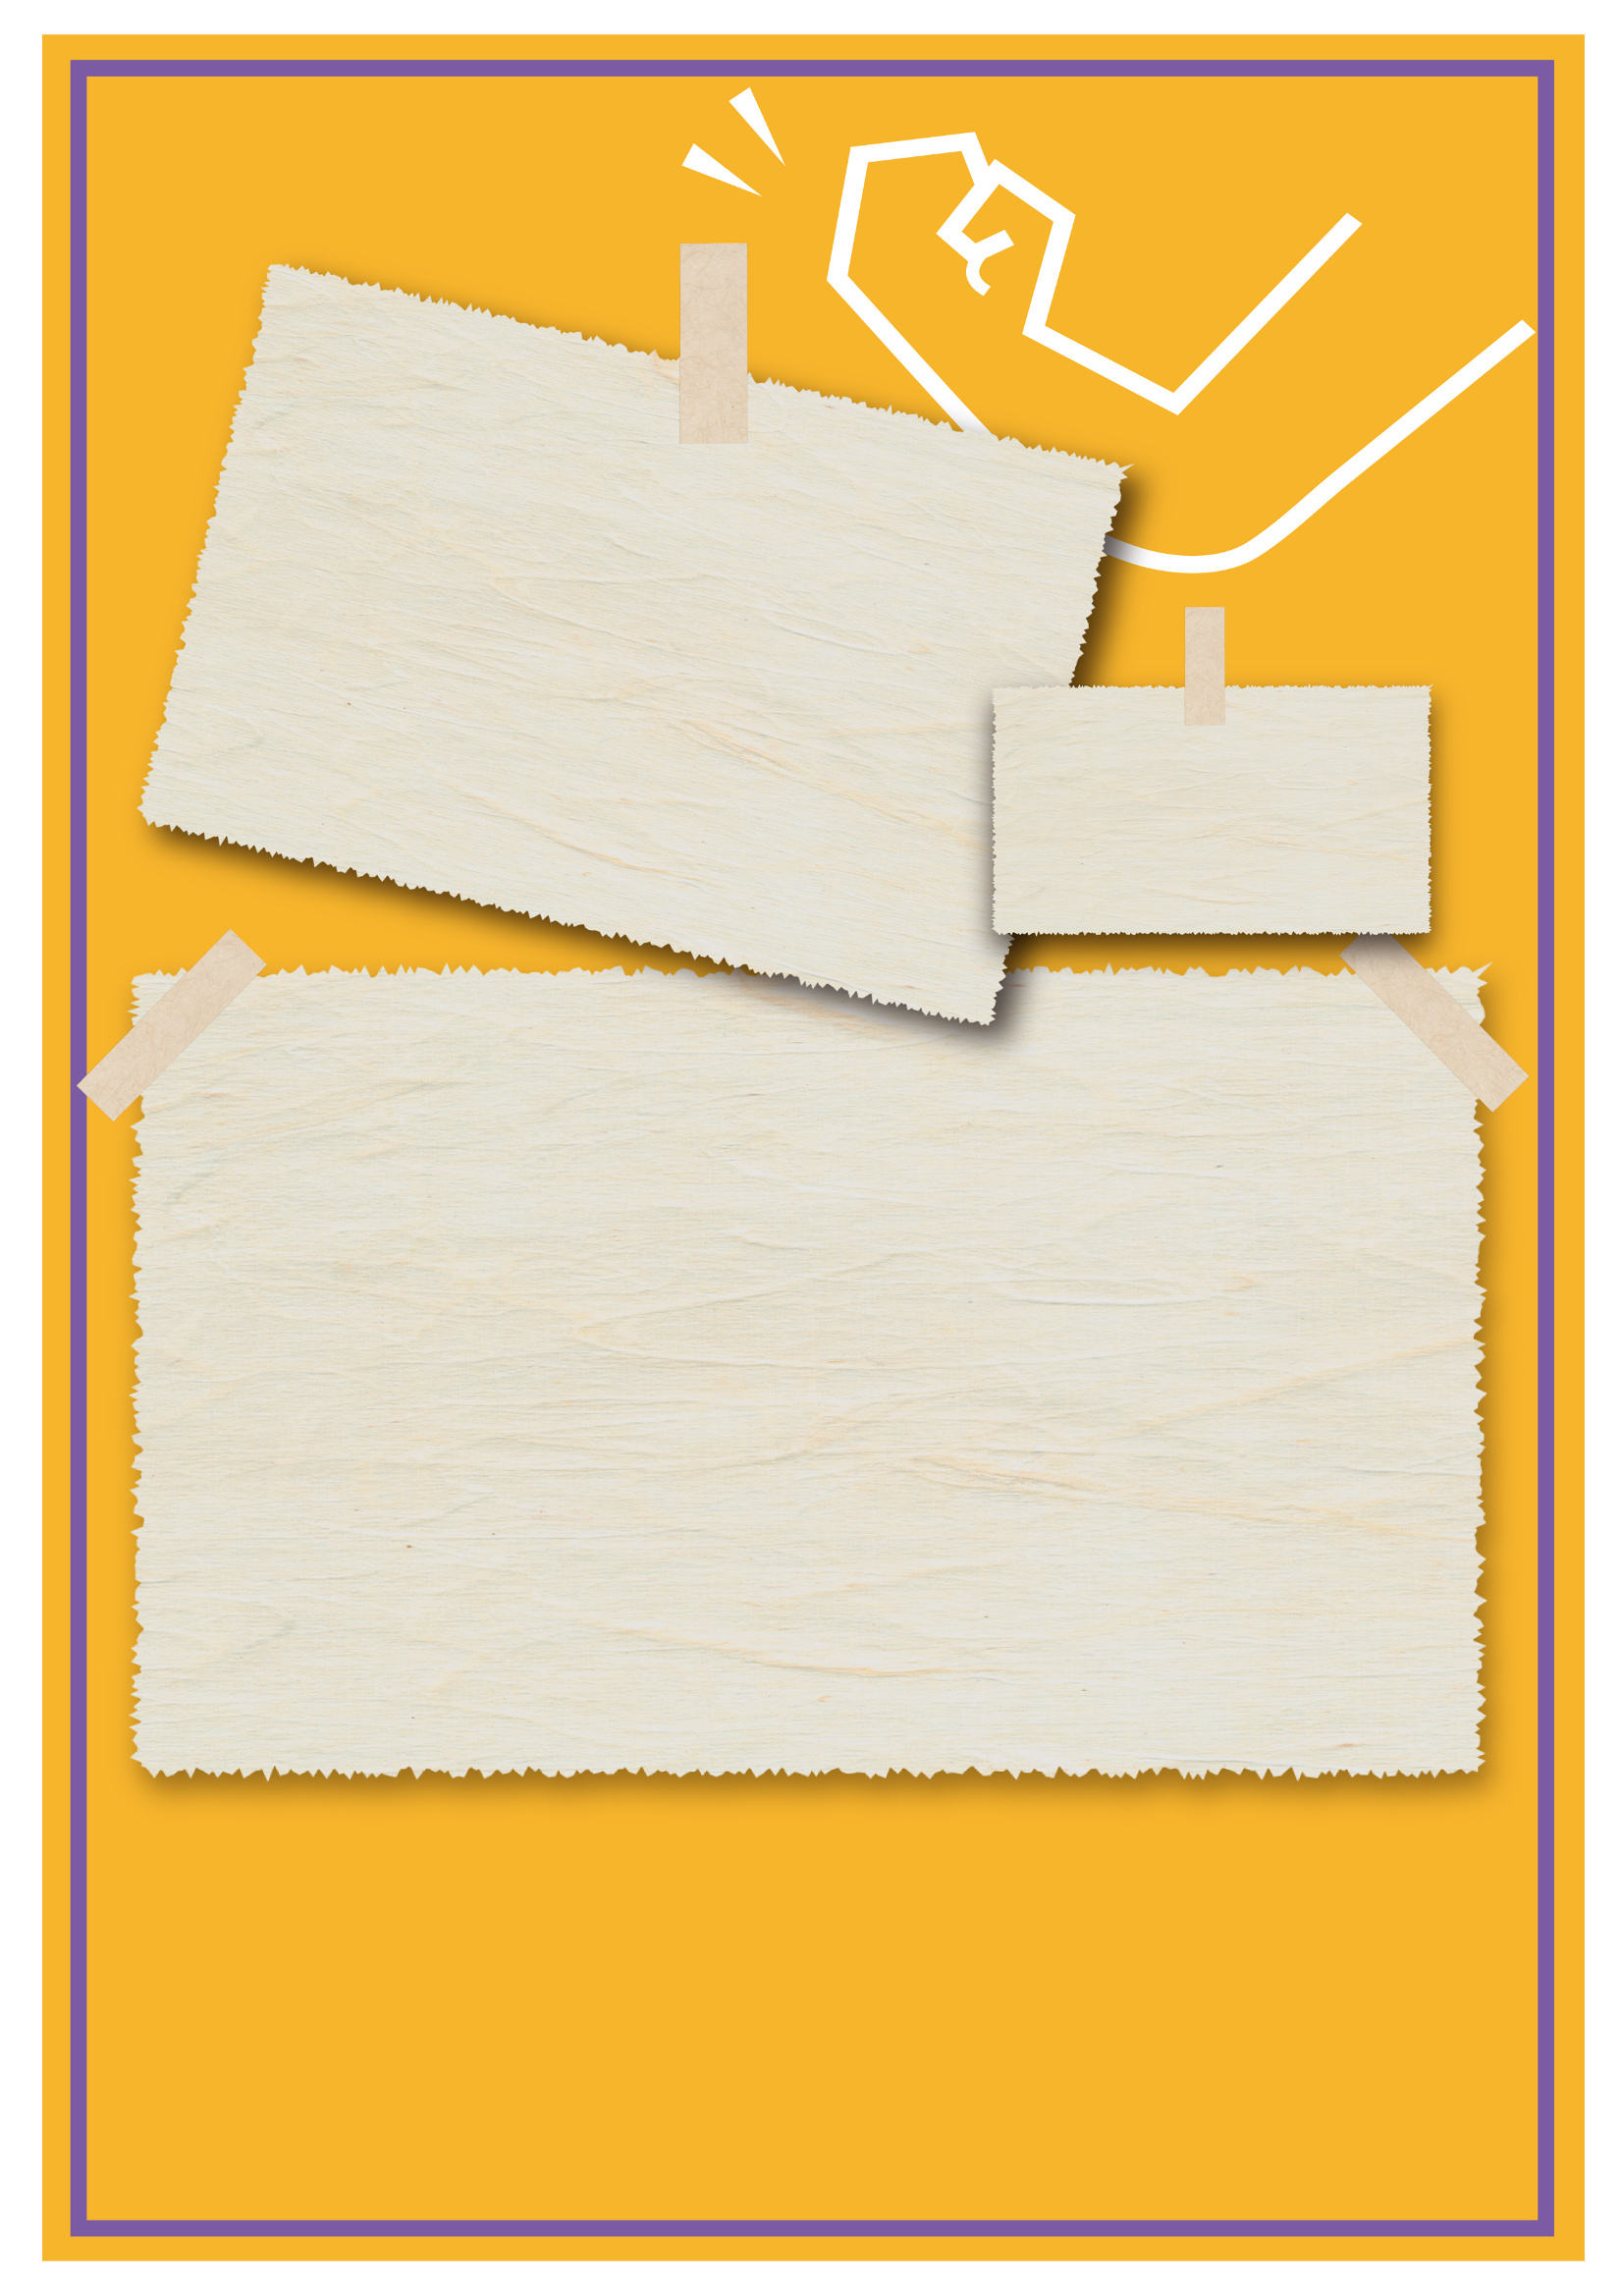

対 象：　　小学生・中学生の男女（高校生はご相談ください）

練習日：　　毎週木・土曜日（小学生は土曜日のみ）

会場・時間：　　京都光華中学校・高等学校体育館

木曜日　19:00～21:00（中学生・高校生）

　　　　　　　　　 土曜日　19:00～21:00（小学生・中学生・高校生）

会　費：　　年会費　3000円（スポーツ保険代含む）

活動費（月額）　2000円（中・高生） 1000円（小学生）

担当　川村康記（KVA指導普及委員）

担当　川村康記（KVA指導普及委員）

お問い合わせ先

主催：京都府バレーボール協会

主管：京都府バレーボール協会　指導普及委員会

京都府バレーボール協会

**ＫＶＡ**

**バレーボール教室**

**TEL 090-9984-5017**

**ｅｍａｉｌ　y_kawamura0525@yahoo.co.jp**

男女問わず

大歓迎！